SVEUČILIŠTE U ZAGREBU
FAKULTET ELEKTROTEHNIKE I RAČUNARSTVA

DIPLOMSKI RAD br. xxxx
NASLOV DIPLOMSKOG RADA
Ime i prezime studenta

Zagreb, mjesec 20xx.
Izgled naslovnice (sadržaj na prednjoj strani korica) prikazan je na prvoj stranici ovog dokumenta.
Prilikom oblikovanja rada držite se redoslijeda: nakon naslovnice slijedi prva stranica istovjetna naslovnoj (unutarnja naslovnica), zadatak diplomskog rada kojeg ste preuzeli s FERWeb-a, prazna stranica (ili stranica sa zahvalom), te potom cjelokupni sadržaj rada.
Redoslijed stranica okvirno je prikazan na slici.
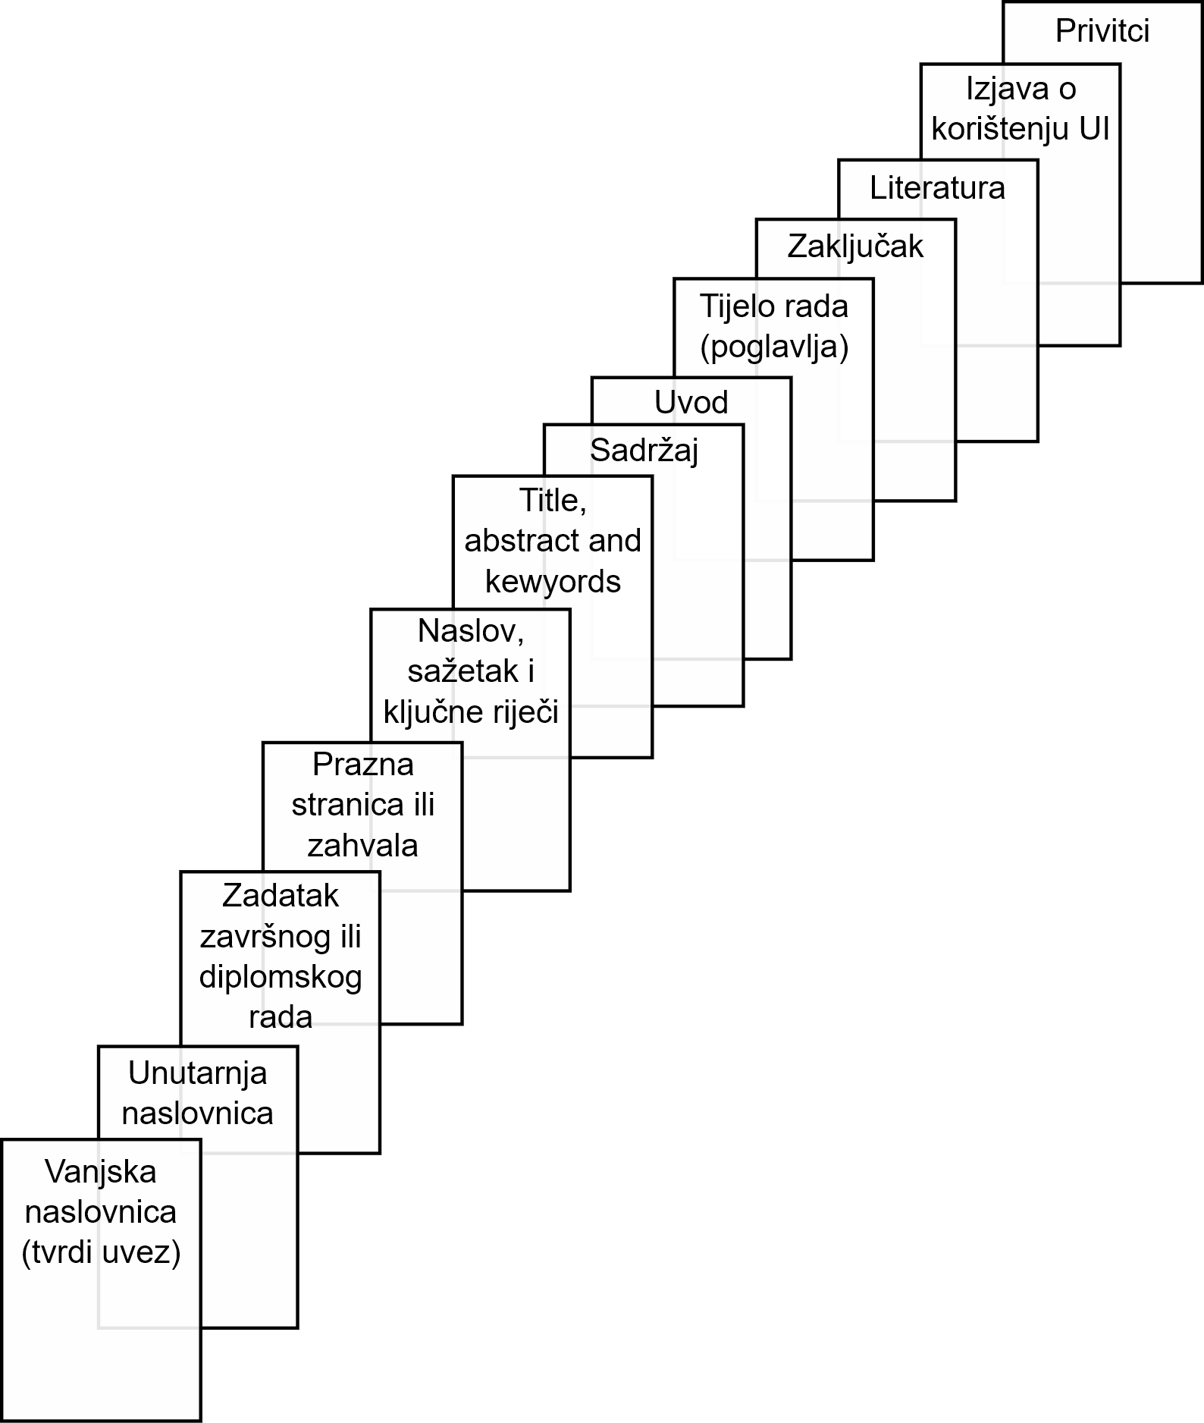

Diplomski rad predaje se u elektroničkom obliku preko FERWeb-a kao PDF-A dokument bez vanjske i unutarnje naslovnice i bez zadatka završnog ili diplomskog rada, te u izvornom obliku kojeg je moguće uređivati (ODF, DOCX, LaTeX i sl.).
Ova stranica treba biti:
ILI prazna stranica
ILI stranica sa zahvalom (po želji studenta; zahvala nije obvezna).

Sažetak
Naslov, sažetak, ključne riječi (na hrvatskom jeziku)
Sažetak opisuje sadržaj rada, prepričan u stotinjak riječi.

Summary
Title, summary, keywords (na engleskom jeziku)

Sadržaj
Sažetak 1
Summary 2
Sadržaj 3
Uvod 5
1. Naslov prvog poglavlja 6
1.1. Prvo potpoglavlje 6
1.2. Stilovi za tekst, naslove i podnaslove 6
1.3. Stilovi za nabrajanje 6
1.3.1. Stilovi za nabrajanje s točkama i crticama 7
1.4. Slike 8
1.5. Tablice 10
1.6. Matematički izrazi i formule 11
1.7. Programski kôd 11
Zaključak 13
Literatura 14
Izjava o korištenju umjetne inteligencije 16
Skraćenice 17
Privitak 18

Sadržaj se kreira automatski pomoću opcija References – Table of Contents – Insert Table of Contents. Nakon toga se otvara sljedeći prozor:
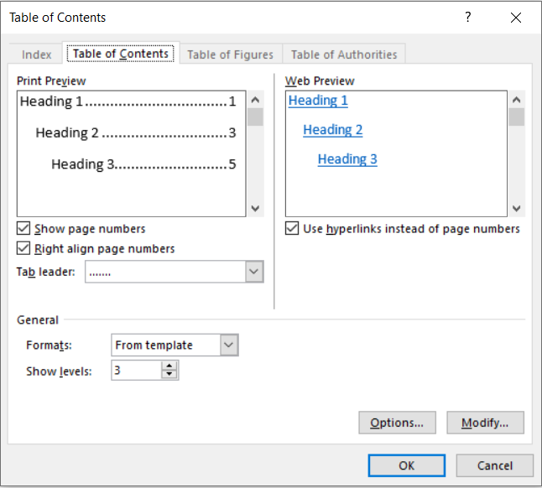
Za primjenu jednostavnog stila sadržaja (kao u ovom dokumentu), dovoljno je samo odabrati opciju [OK].

Uvod
Poglavlje Uvod treba dati kratak uvod (od jedne do dvije stranice) u diplomski rad.
Napomena: na naslov Uvod primijenite stil Heading 1, a zatim ručno maknite brojčanu oznaku.

Naslov prvog poglavlja
Rad treba oblikovati kao dokument formata A4 pisan fontom veličine 12 točaka uz prored od 1,5 retka, osim na mjestima na kojima je prikladniji drugačiji font i prored (npr., tablice, sheme, itd.).
U ovom poglavlju počnite s pisanjem rada.

Prvo potpoglavlje
Ovdje se piše tekst.

Stilovi za tekst, naslove i podnaslove
Stil (engl. style) je rezultat primjene niza naredbi o formatiranju na tekst. Primjenom stilova postižemo ujednačen izgled dokumenta. Za pisanje teksta i naslova u ovom su dokumentu na raspolaganju sljedeći stilovi:
- Normal
- služi za pisanje teksta
- Heading 1
- služi za pisanje naslova poglavlja (npr. 1. Naslov prvog poglavlja)
- Heading 2
- služi za pisanje podnaslova prve dubine (npr. 1.1. Prvo potpoglavlje)
- Heading 3
- služi za pisanje podnaslova druge dubine (npr. 1.1.1. Potpoglavlje niže razine)
- Podnaslov
- služi za pisanje podnaslova treće dubine (nenumerirano)
Napomena: nemojte kreirati dubinu poglavlja ispod treće (npr. 1.1.1.1) jer to nema smisla s obzirom na opseg rada kao takvoga.

Stilovi za nabrajanje
Prilikom nabrajanja poželjno je koristiti sljedeće stilove.

Stilovi za nabrajanje s točkama i crticama
Za nabrajanje po jednoj dubini i s točkom na početku koristi se stil:
bullet1
- Stavka 1
- Stavka 2
Ako autor želi dvije dubine nabrajanja, onda se to izvodi s pomoću dva stila:
bullet1 i bullet2
- Stavka 1
- Stavka 11
- Stavka 2
Postoje definirani i stilovi za nabrajanje s brojevima ili slovima:
bullet1brojevi
- Stavka 1
- Stavka 2
bullet1slova
- Stavka 1
- Stavka 2

Kod pobrajanja po brojevima ili slovima u drugoj dubini, mogu se koristiti sljedeći stilovi:
bullet1 i bulett2brojevi
- Stavka1
- Stavka 11
- Stavka 12
- Stavka 2
bullet1 i bullet2slova
- Stavka1
- Stavka 11
- Stavka 12
- Stavka 2

Slike
Prilikom izrade vlastitih crteža i slika (u odgovarajućem alatu ili u samom MS Wordu), treba voditi računa o tome da njihov sadržaj bude jasan i prilikom ispisa na crno-bijelom pisaču (ili fotokopiji). To se najlakše postiže bojanjem u sivim tonovima. Ako koristite razne boje, provjerite čitljivost i u crno-bijelom ispisu. U grafovima umjesto boja ili uz njih možete koristiti različite stilove crta (puna, isprekidana, ili s ugrađenim oznakama).
Nakon što ubacite sliku u tekst (kopiranjem ili putem izbornika Insert/Picture), selektirajte ju i na nju primijenite stil slika. Prema potrebi možete postaviti i položaj slike u odnosu na tekst tako da ponovno odaberete sliku (jednostrukim klikom lijevog gumba miša) i zatim u izborniku (desni gumb miša) odaberite opciju Format Object. U opciji Layout odaberite In line with text.
Sl. 1.1 Povezivanje LAN komutatora i javne mreže
Prilikom pripreme slika, preporučuje se da ih odmah pripremite u odgovarajućoj veličini, jer će povećavanje ili smanjivanje razgoditi veličinu slova. Za slike koje crtate u alatu Visio koristite osnovnu veličinu slova Arial 10 pt, ili, ako Vam trebaju manja slova (ovisno o veličini i složenosti slike), koristite Arial 8 pt.
Za ubacivanje kratkog opisa (ispod) slike treba selektirati sliku i u izborniku (desna tipka miša) odabrati opciju Insert Caption.
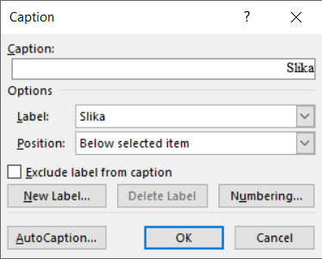
Sl. 1.2 Način postavljanja Captiona za sliku 1.2
Odaberite oznaku slike (Label) Sl. i potvrdite s OK.
Opcija Insert Caption će ubaciti dio teksta Sl. <broj>, nakon čega treba samostalno upisati tekst u nastavku (npr., za sliku 1.1, „Povezivanje LAN komutatora i javne mreže“).
Napomena: Kako bi slike bile numerirane kao <poglavlje>.<broj slike u tom poglavlju>, opciju Numbering u izborniku prozoru Caption treba podesiti kao na slici (Sl. 1.3).
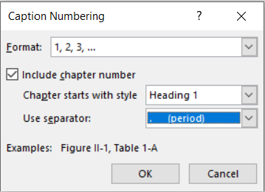
Sl. 1.3 Postavljanje opcije Numbering u prozoru Captioon
Svaka slika mora biti referencirana u tekstu. To znači da se na odgovarajućem mjestu u tekstu „pozivamo“ na sliku, kako bismo na nju usmjerili čitateljevu pažnju. Primjerice, kako bismo se pozvali na sliku 1.1, treba napisati željeni tekst, npr. „Primjer povezivanja čvora lokalne mreže s čvorom javne mreže prikazan je slikom ...“, zatim odaberemo opciju References i Cross-reference, nakon čega se otvori prozor kao na slici (Sl. 1.4). Odaberite opcije koje su prikazane na slici i kliknite na gumb Insert. Rečenica kojom se pozivamo na sliku treba doći ispred mjesta u tekstu gdje se slika pojavljuje te tako služi i kao svojevrsna najava (na primjer: „Provedeno je 100 mjerenja, a rezultati su obrađeni i prikazani grafički (Sl. x.y).“)
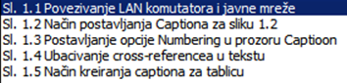
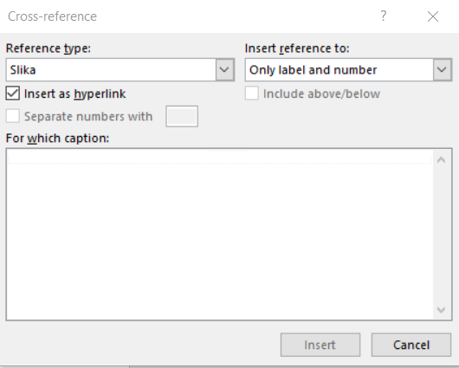
Sl. 1.4 Ubacivanje cross-referencea u tekstu
Sada će željeni tekst izgledati kao „Primjer povezivanja čvora lokalne mreže s čvorom javne mreže prikazan je slikom (Sl. 1.1).“

Tablice
Sličan način rada je i s tablicama. Na početku novog odlomka u koji želite postaviti tablicu, ponovo postavite stil slika. Umetnite tablicu i popunite stupce u njoj. Dodajte opis (iznad) tablice tako da označite tablicu i odaberete opciju Insert Caption (kao label odaberite Tablica).
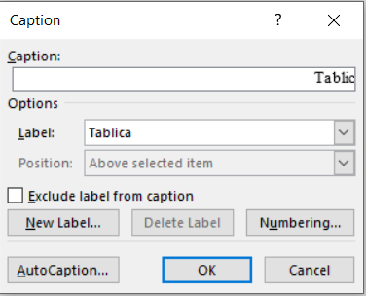
Sl. 1.5 Način kreiranja captiona za tablicu
U nastavku je prikazan primjer tablice.
Tablica 1.1 Parametri prijenosnog linka
prijenosna brzina | širina prijenosnog pojasa
Način referenciranja tablica u tekstu isti je kao i za slike.

Matematički izrazi i formule
Matematički izrazi obilježava se brojem u zagradama, uz desni rub stranice, a u tekstu se poziva na broj izraza (na primjer: „Kapacitet kanala C računa se prema izrazu (1).“)
$$C = 2B\log_{2}{\sqrt{1+\frac{S}{N}}}$$ | (1)
Osnovni stil pisanja je Times New Roman 12 pt.

Programski kôd
Programski kôd može biti označen brojem kao tablica ili slika (ako je opsežniji), ili može biti samo umetnut u tekst (ako se radi o nekoliko redaka).
Više redaka koda (stil Kôd):
char *trazizad(char *text, char znak) {
char *t;
if(*text == '\0')
return NULL;
t = trazizad(text+1,znak);
if(t != NULL)
return t;
if(*text == znak)
return text;
return NULL;
}
Kôd 1.1 – Program za pronalazak pozicije zadnjeg pojavljivanja znaka u nizu

Nekoliko linija koda:
int nazivVarijable;
nazivVarijable = funkcijaRacunajFaktorijele(5);
Ako se neki kod (npr. naziv klase, varijable ili metode), npr. nazivVarijable pojavljuje unutar teksta onda se to treba označiti stilom Kôd u tekstu.

Zaključak
Na kraju rada piše se kratak zaključak, duljine do najviše jedne stranice.

Literatura
Popis literature dolazi na kraju rada, iza zaključka, a prije ostalih priloga.

Upute koje slijede su upute za starije verzije programa MS Word. Nove verzije automatiziraju citiranje i stvaranje popisa literature za što se detaljnije upute mogu naći na https://support.microsoft.com/en-us/office/create-a-bibliography-citations-and-references-17686589-4824-4940-9c69-342c289fa2a5.

Na naslov Literatura primijenite stil Heading 1, a zatim ručno maknite brojčanu oznaku (to je važno kako bi i naslov „Literatura“ ušao u sadržaj na početku rada, prije uvoda).
Pri kreiranju navoda u popisu literature koristite stil literatura.
Primjeri u nastavku ilustriraju navođenje raznih izvora u popisu literature: (1) knjige, (2) članka u časopisu, (3) članka u zborniku konferencije, (4) doktorskog, magistarskog ili diplomskog rada, (5) web-stranice.
- Tanenbaum, A. S., Wetherall, D. J. Computer Networks. 5. izdanje. London: Pearson, 2013.
- Brady, P.T. A Statistical Analysis of On-off Patterns in 16 Conversations, Bell System Technical Journal, 47,1 (1998), str. 55-62.
- Brady, N. A Statistical Analysis of Use Case. Proceedings of the 7th International Conference on Telecommunications ConTEL, Zagreb, (2003), str. 45-52.
- Ivić, M. Analiza ponašanja korisnika u digitalnim igrama namijenjenima učenju. Diplomski rad. Sveučilište u Zagrebu Fakultet elektrotehnike i računarstva, 2016.
- Epstein M., The best VR headset in 2019, PC Gamer, (2019, listopad). Poveznica: https://www.pcgamer.com/best-vr-headset/; pristupljeno 4. listopada 2019.

Uz svaki preuzeti sadržaj u svom radu – bilo da je riječ o tekstu (izravno citiranome ili „prepričanome“), slici ili grafičkom prikazu – treba navesti oznaku izvora (članak, knjiga, web-stranica ...) u popisu literature te se na nju „pozvati“, na primjer:
Međusobno povezivanje mreža zasniva se na primjeni komunikacijskih protokola (Tanenbaum i Wetheral, 2014).
Podaci o karakteristikama uređaja za virtualnu stvarnost preuzeti su s portala PC Gamer [5].
Početna verzija programa preuzeta je iz diplomskog rada [5].
U danim primjerima mogli ste uočiti dva načina referenciranja:
- (Tanenbaum i Wetheral, 2014),
- [1].
Kad izaberete jedan od njih svakako ga se držite konzistentno u cijelome radu.

Izjava o korištenju umjetne inteligencije
Ako ste koristili umjetnu inteligenciju prilikom izrade svog rada, na ovom mjestu navedite korištene tehnologije, njihove verzije i svrhu korištenja.

Osvrt na korištenje umjetne inteligencije: Ukratko opišite opseg vlastitih intervencija i dorada generiranog sadržaja te, ako je primjenjivo, navedite procjenu točnosti, uočena ograničenja ili halucinacije korištene umjetne inteligencije.
Izjava o korištenju umjetne inteligencije: Potvrđujem da sam tijekom izrade ovog završnog rada koristio umjetnu inteligenciju u skladu s Politikom primjerenog korištenja umjetne inteligencije na Fakultetu elektrotehnike i računarstva, te da umjetna inteligencija nije zamijenila moje kritičko razmišljanje niti moj doprinos.

Skraćenice
Ovo poglavlje nije obavezno, ali se može dodati radi preglednosti.

ATM Asynchronous Transfer Mode asinkroni način prijenosa
ISDN Integrated Services Digital Network digitalna mreža integriranih usluga

Napomena: na naslov Skraćenice primijenite stil Heading 1, a zatim ručno maknite brojčanu oznaku (to je važno kako bi i skraćenice ušle u sadržaj na početku rada, prije uvoda). Pri kreiranju popisa skraćenica koristite stil nabrajanje.

Privitak
Privitak je također opcionalno poglavlje (u dogovoru s mentorom).
Sadržaj koji se stavlja u privitak je, općenito, nešto što je, kao cjelinu, prikladno izdvojiti iz sadržaja samog rada.
Mogući primjer je tehnička dokumentacija vezana uz diplomski rad - npr. električka i položajna shema sklopa, sastavnica, predložak tiskane veze, plan bušenja, ispis programa s detaljnim opisom.
Drugi primjer uključuju upute za korištenje rezultata rada (softvera ili hardvera), detaljni ispisi mjerenja čiji su rezultati sažeto ili grafički prikazani u radu. Ako se radi o softveru, uobičajeno je navesti podatke o platformi na kojoj se izvodi (npr., karakteristike uređaja i operacijskog sustava te pomoćnog softvera), kao i upute za instalaciju.

U privitku nemojte koristiti stilove razine Heading, već samo (nenumerirani) stil Podnaslov.
Na primjer:
Instalacija programske podrške

Upute za korištenje programske podrške

Ostali savjeti
U izborniku Tools - opcija Language postavite Croatian kao default jezik. Na kraju provedite strojnu provjeru teksta (spell checking, ako ga imate ugrađenoga), ali svakako pažljivo i pročitajte vlastiti tekst.
Ako nemate ugrađenu provjeru pravopisa i gramatike za hrvatski jezik, onda se možete poslužiti Hascheckom (izgovara se Hašek, a ime dolazi od kratice za Hrvatski akademski spelling checker), dostupan putem poveznice https://ispravi.me/.

